**(WorldACD) Nhu cầu hàng hóa hàng không tăng trong tháng Giêng**

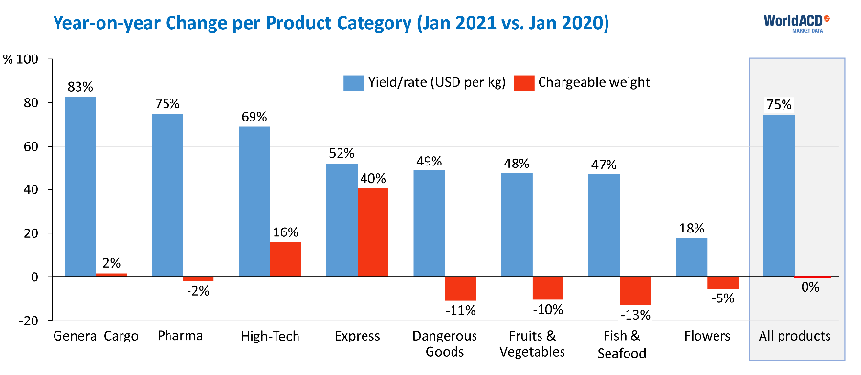

Nhu cầu hàng hóa đường hàng không trong tháng Giêng phù hợp với kết quả của một năm trước - tháng đầu tiên kể từ khi bắt đầu đại dịch không cho thấy sự suy giảm so với cùng kỳ năm trước.

Số liệu từ WorldACD cho thấy trong khi nhu cầu không đổi so với một năm trước, tỷ lệ vận chuyển hàng hóa hàng không tăng khoảng 75% so với cùng kỳ năm ngoái, mặc dù đã giảm so với mức tháng 12.

Chuyên gia phân tích chỉ ra rằng thời gian nghỉ Tết Nguyên đán (vào tháng 1 năm ngoái và tháng 2 năm nay) - thường dẫn đến giảm nhu cầu - có thể lý giải cho một số hoạt động giảm phụ thuộc vào nhu cầu.

Tuy nhiên, WorldACD nói thêm rằng ngay cả khi tính đến kỳ nghỉ lễ, nhu cầu trong tháng này vẫn mạnh hơn bình thường, thể hiện bằng mức giảm thấp hơn so với tháng cao điểm là tháng 11.

Hệ số tải trên toàn thế giới tăng 17% so với cùng kỳ năm ngoái, nhưng giảm 2% so với tháng 12.

“Những nhà khai thác nổi trội trong tháng Giêng hầu như đều tập trung ở khu vực Châu Á Thái Bình Dương, nơi thực sự đã phục hồi nhanh nhất sau hậu quả của đại dịch,” WorldACD cho biết trong phân tích hàng tháng.

“Toàn bộ khu vực này đã cải thiện 12% hàng đi và 14% hàng đến so với cùng kỳ năm ngoái. Hàng xuất xứ Việt Nam và Nhật Bản đều tăng sản lượng xuất đi hơn 30%, theo sau là Đài Loan (+ 25%).

“Bên ngoài châu Á, chỉ có Hoa Kỳ đã cải thiện được hiệu suất của mình với tư cách là nguồn cung cấp hàng hóa bằng đường hàng không (+ 3%), với Trung Tây là động lực tăng trưởng chính (+ 13%). Một đặc điểm nổi bật của thị trường Bắc Mỹ là việc các doanh nghiệp đến từ châu Âu cho thấy mức tăng theo năm cao nhất trong tất cả các thị trường chính: + 147%. ”

Được biết thêm rằng hàng hóa chuyển phát nhanh, hàng công nghệ cao và hàng bách hóa là những ngành hàng có mức tăng trưởng sản lượng lớn nhất so với một năm trước - tốc độ tăng 40%.

Về sự thay đổi của tỷ giá đô la Mỹ, WorldACD ghi nhận mức tăng thay đổi từ + 18% đối với hàng hoa đến + 83% đối với hàng thường (xem biểu đồ bên dưới).

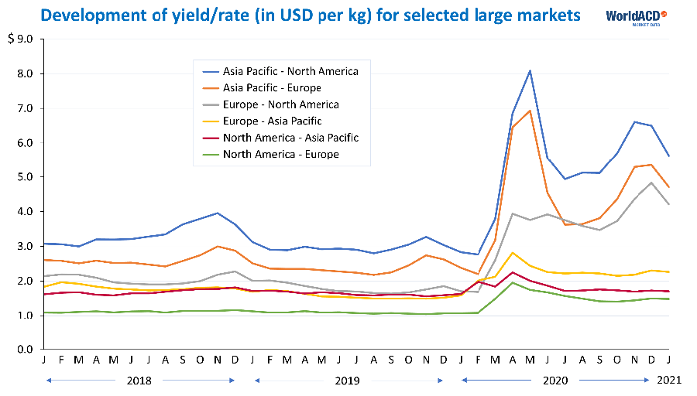

*(Source: Air Cargo News)*